LESSON  26 | 고급 초6·중2 AI 교실  딥페이크와 가짜 정보 구별하기  눈으로만은 어려워요. 출처를 확인하고 여러 곳에서 교차 확인해요.

 | 학습 목표 이번 시간이 끝나면…
 딥페이크와 허위 정보의 뜻을 설명할 수 있어요.
의심해 볼 4가지 신호와 그 한계를 말할 수 있어요.
딥페이크를 받았거나 피해를 봤을 때 알맞게 행동할 수 있어요.

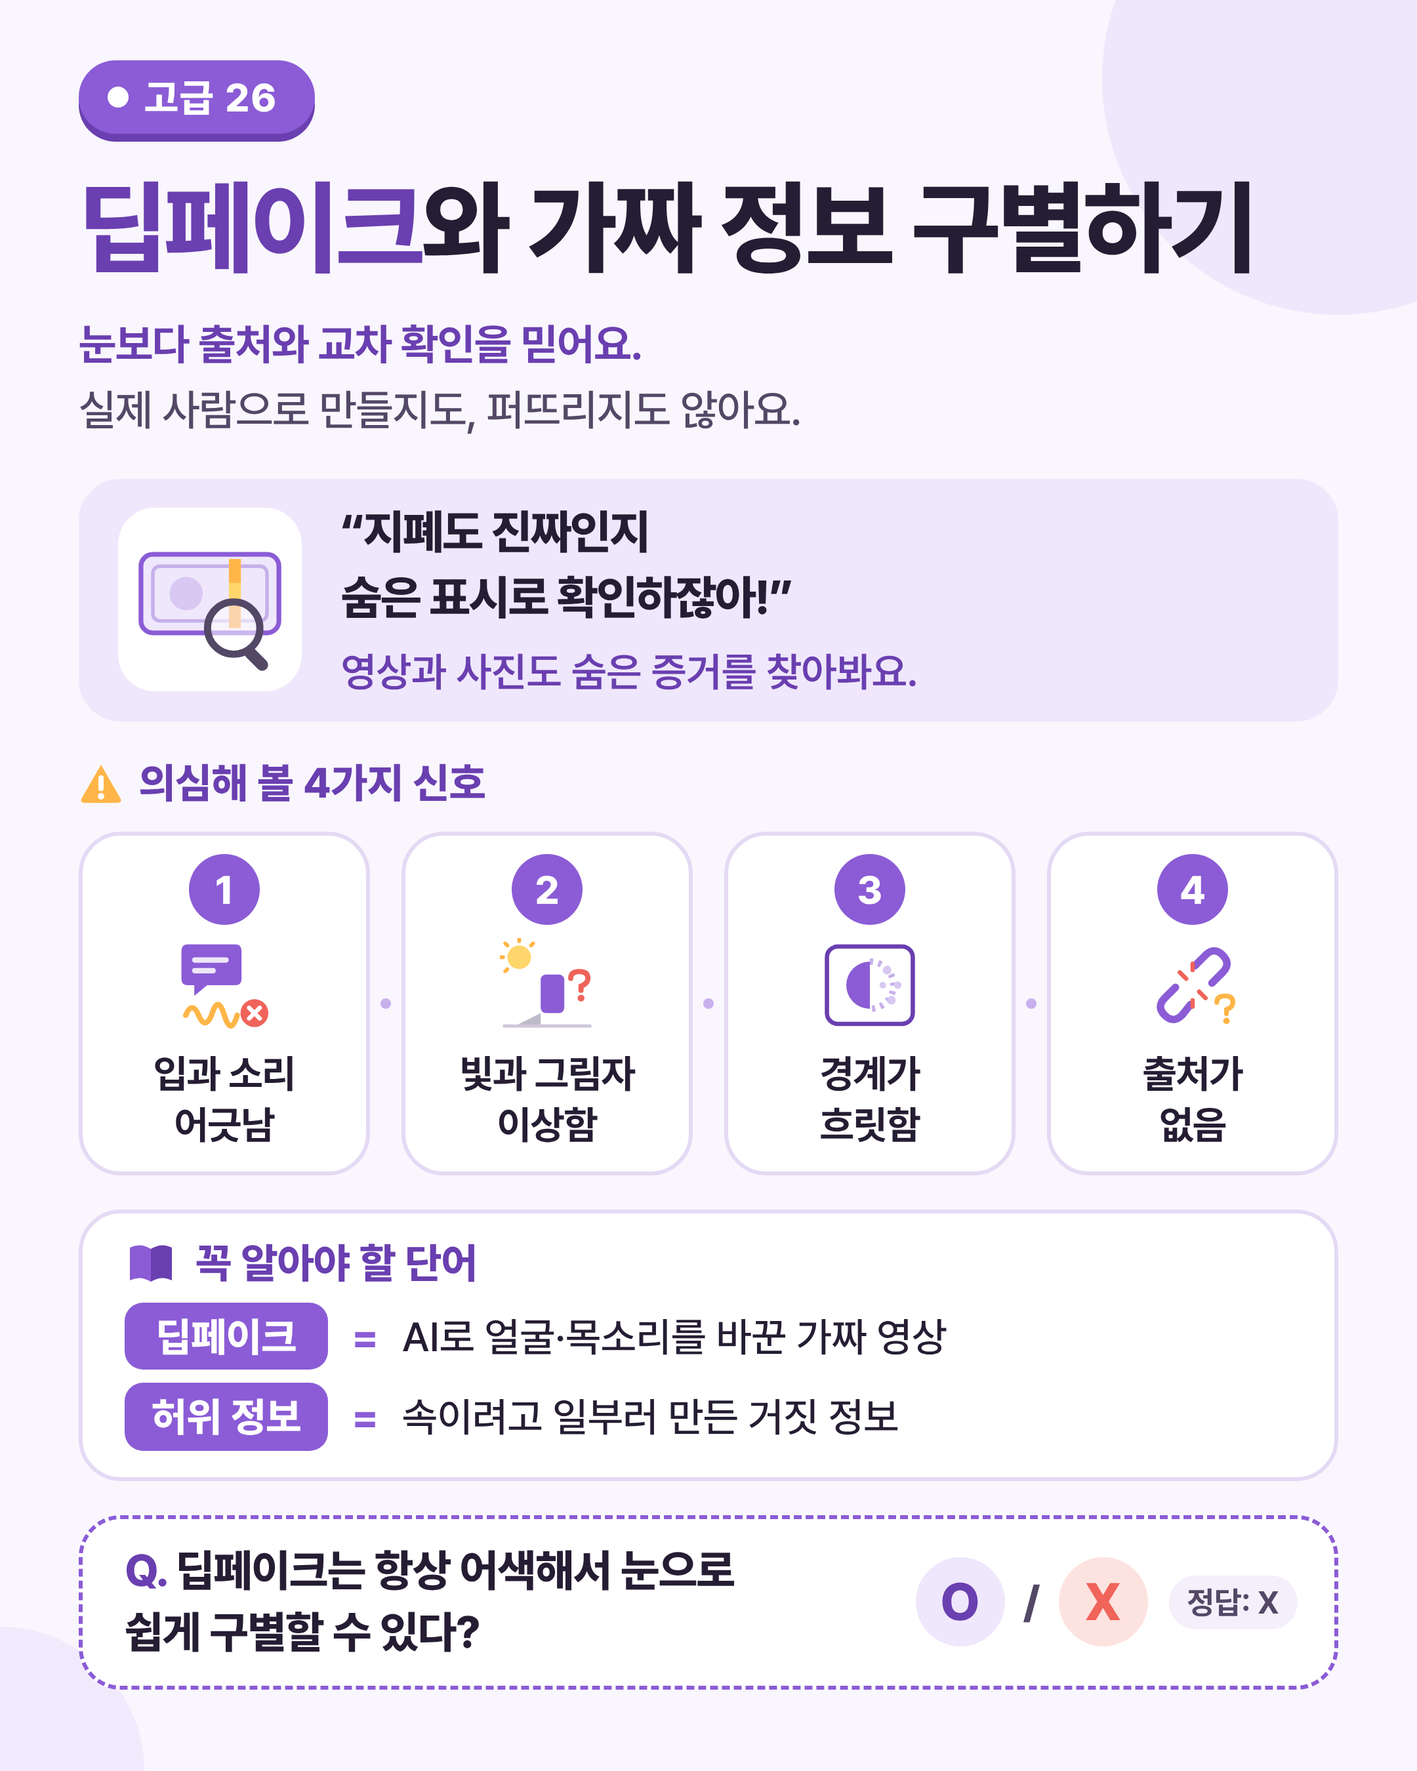
그림 1 한눈에 보는 26강 — 의심해 볼 네 가지 신호를 먼저 살펴보세요.

 | 쉽게 풀어 보기 진짜처럼 보이는 가짜를 가려내고, 나와 친구를 지키는 방법을 알아봐요.

 | 딥페이크와 허위 정보

딥페이크(deepfake)는 AI로 얼굴이나 목소리를 바꾸거나 만든 가짜 영상·사진·소리예요. ‘딥러닝’과 ‘가짜(fake)’를 합친 말이에요.
남을 속이려고 일부러 만든 거짓 정보를 허위 정보(disinformation)라고 해요. 딥페이크는 허위 정보를 더 그럴듯하게 만드는 데 쓰이기도 해요.
요즘 딥페이크는 눈으로 구별하기가 점점 어려워요. 그래서 “누가, 언제, 어디에 처음 올렸지?”를 확인하는 습관이 가장 중요해요.

 | 지폐의 숨은 표시로 이해해요

지폐가 진짜인지 볼 때는 겉모양만 보지 않고, 빛에 비춰 숨은 그림이나 반짝이는 띠 같은 표시를 확인하지요.
딥페이크도 겉으로는 진짜처럼 보여요.
그래서 “누가, 언제, 어디에 처음 올렸지?” 같은 숨은 증거를 찾아봐야 해요.

 | 한 줄 요약
딥페이크(deepfake)는 AI로 사람의 얼굴이나 목소리를 바꾸거나 만들어 낸 가짜 영상·사진·소리예요. 눈으로 구별하기가 점점 어려워지니, 출처를 확인하고 여러 곳에서 교차 확인하는 습관이 가장 중요해요.

 | 생활 속에서 나를 지키는 법

“빨리 퍼뜨려!”, “충격!”처럼 감정을 부추기는 글은 일단 멈추고 확인해요. 공유 버튼을 누르기 전에 처음 올린 곳과 믿을 만한 언론, 공공 기관의 발표를 찾아봐요.
목소리를 흉내 낸 전화로 돈을 보내 달라는 사기도 있어요. 가족의 목소리라도 이상하면 끊고, 알고 있는 번호로 다시 걸어 확인해요.
친구 얼굴이 합성된 영상을 받으면 퍼뜨리지 않고, 선생님이나 보호자에게 알려요. 피해를 봤다면 혼자 고민하지 말고 도움을 요청해요.

미리 보기 뒤에 나오는 ‘직접 해보기 미션’에서 점검표로 사진·뉴스 카드를 판정해 봐요.

미리 생각하기 충격적인 영상을 받았을 때, 공유하기 전에 스스로에게 물어볼 질문을 하나 적어 보세요.
예: “처음 올린 사람은 누구지?”

 | 숫자로 보는 26강

사실  117  학교폭력 신고·상담 전화. 딥페이크 피해도 도움을 요청할 수 있어요. |  | 예시  3단계  이상한 영상을 받았을 때: 멈추기 → 출처 확인하기 → 어른에게 알리기 |  | 예시  4가지  의심해 볼 신호: 입과 소리, 빛과 그림자, 흐릿한 경계, 출처 없음
사실 = 실제로 있었던 일 · 예시 = 이해를 도우려고 만든 숫자

표로 정리해요 의심 신호와 그다음에 할 일을 정리해요.

 | 의심해 볼 4가지 신호

신호 | 이런 모습이에요 | 이렇게 확인해요
① 입과 소리 | 입 모양과 목소리가 어긋나거나 말투가 어색해요. | 소리를 끄고 입 모양만, 눈을 감고 소리만 들어 봐요.
② 빛과 그림자 | 얼굴과 배경의 밝기, 그림자 방향이 맞지 않아요. | 빛이 오는 쪽과 그림자 방향을 비교해요.
③ 흐릿한 경계 | 머리카락, 귀, 안경테 같은 경계가 뭉개지거나 깜빡여요. | 멈춤 화면으로 경계를 확대해 봐요.
④ 출처 없음 | 처음 올린 곳이 불분명하고 “빨리 퍼뜨려!”처럼 감정을 부추겨요. | 처음 올린 곳, 믿을 만한 언론·기관 발표를 찾아요.

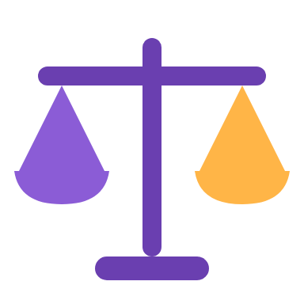 | 받았을 때 해야 할 일과 하지 말아야 할 일

상황 | 이렇게 해요 | 하지 않아요
의심스러운 영상 | 멈추고 출처와 교차 확인부터 해요. | 확인 없이 공유해요.
친구 얼굴 합성물 | 퍼뜨리지 않고 선생님·보호자에게 알려요. | 재미로 고쳐 다시 만들어요.
내가 피해를 봤을 때 | 증거를 남기고 어른과 117에 도움을 요청해요. | 혼자 고민하며 숨겨요.

생각해 보기 4가지 신호가 하나도 보이지 않으면 진짜라고 믿어도 될까요? 까닭을 적어 보세요.
요즘 딥페이크는 신호가 없을 수도 있어요.

 | 판정 방법에 따라 맞힌 카드 수 (10장 중) (예시)

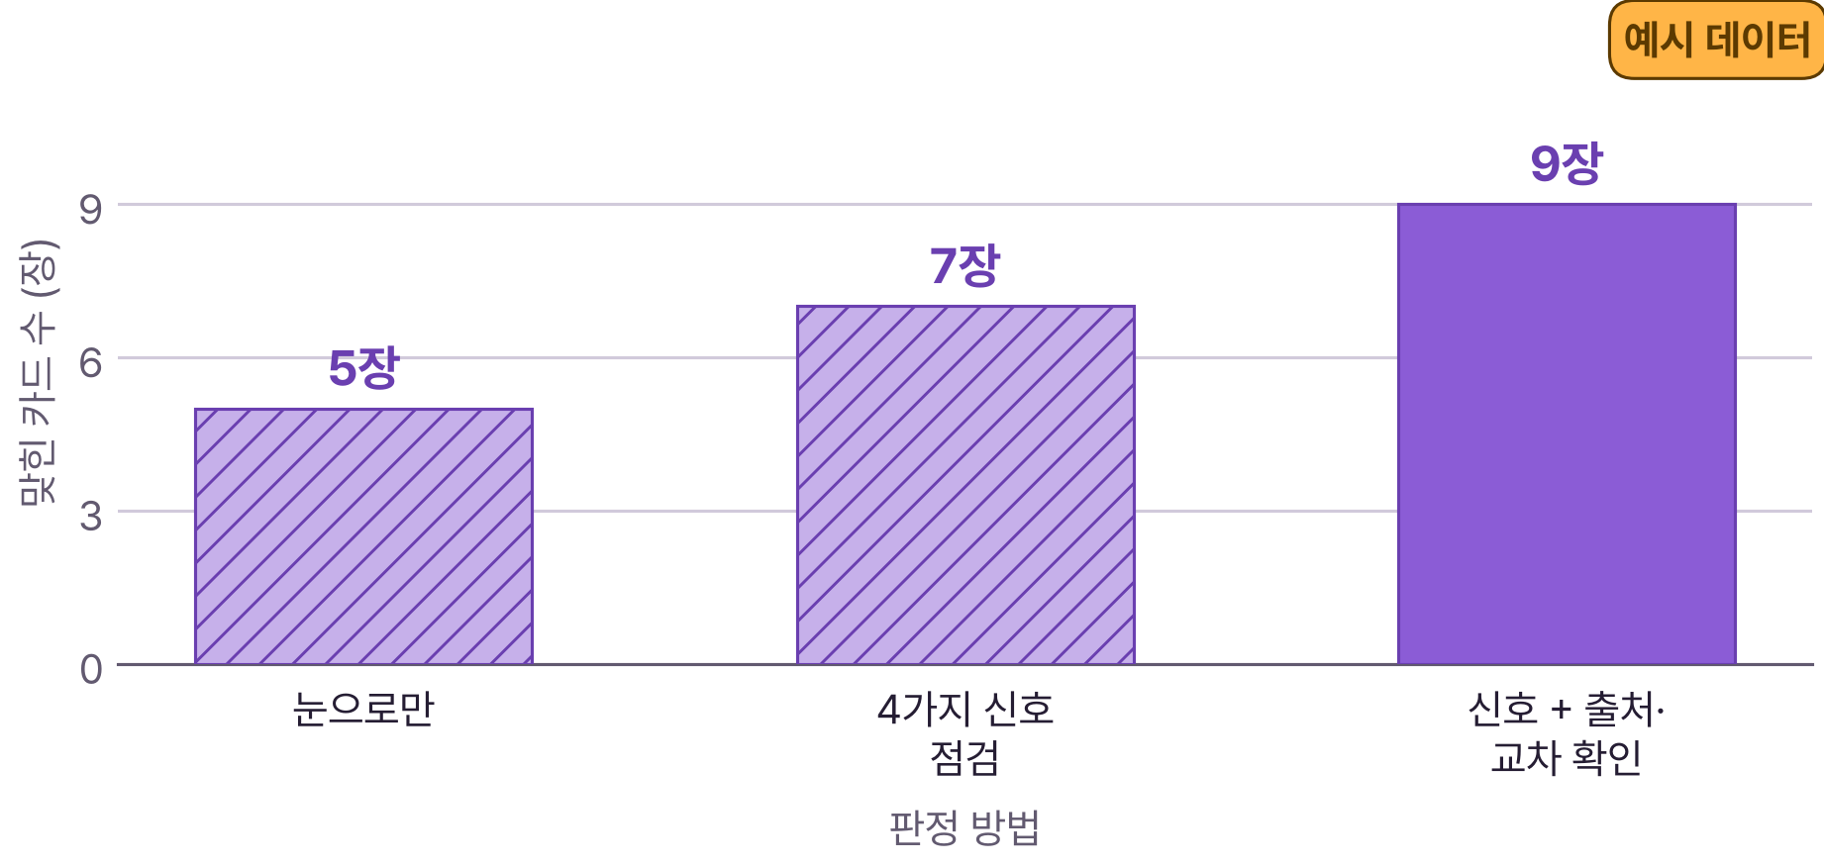
※ 이해를 도우려고 만든 예시 숫자예요. 출처와 교차 확인을 더해도 100% 가려낼 수 있는 것은 아니에요.

그래프 읽기 어떤 방법이 가장 많이 맞혔나요? 그래도 10장을 다 맞히지 못한 것은 무엇을 뜻할까요?
이 그래프는 예시 데이터예요. 신호의 한계를 떠올려 봐요.

 | 꼭 알아야 할 단어

딥페이크  deepfake | AI로 얼굴이나 목소리를 바꾸거나 만든 가짜 영상·사진·소리

허위 정보  disinformation | 남을 속이려고 일부러 만든 거짓 정보

 | 직접 해보기 미션 손과 눈으로 직접 확인해 봐요.

점검표로 사진·뉴스 카드 판정하기
선생님이 미리 준비한 사진·뉴스 카드(진짜와 조작이 섞여 있어요)를 보고 ‘4가지 신호’와 ‘출처·교차 확인’ 점검표로 판정해 봐요.
1 카드마다 4가지 신호가 보이는지 살펴 표에 적어요.
2 출처가 분명한지, 다른 믿을 만한 곳에서도 같은 내용인지 확인해요.
3 ‘진짜 같음 / 가짜 같음 / 판단 보류’ 가운데 하나로 판정하고 까닭을 말해요.
※ 딥페이크를 직접 만들어 보는 활동은 하지 않아요. 특히 친구, 선생님, 연예인 같은 실제 사람의 얼굴이나 목소리로는 장난으로라도 만들지 않고, 받은 것은 퍼뜨리지 않아요.
기록표
 | 보인 신호 | 출처 | 교차 확인 | 판정
카드 1
카드 2
카드 3
카드 4
 ‘판단 보류’로 한 카드가 있나요? 그렇게 정한 까닭은 무엇인가요?

가장 헷갈렸던 카드와 그 까닭 |  | 공유하기 전 나의 약속
정리 눈으로 구별하기 어려울수록, 출처 확인과 교차 확인이 나를 지켜 줘요.

 | 확인 퀴즈 스스로 풀고, 정답은 마지막 쪽에서 확인해요.

1. O/X 딥페이크는 항상 어색해서 눈으로 쉽게 구별할 수 있다.
 O X

2. 고르기 친구 얼굴이 합성된 이상한 영상을 받았을 때 알맞은 행동은?
① 재미있으니 단체 대화방에 공유한다
② 공유하지 않고 선생님이나 보호자에게 알린다
③ 더 재미있게 고쳐서 다시 만든다

3. 빈칸 남을 속이려고 일부러 만든 거짓 정보를 (이)라고 해요.

4. 쓰기 가족 목소리로 “급하게 돈을 보내 줘”라는 전화를 받았어요. 어떻게 해야 할까요?

 | 중2 한 걸음 더  만들지도, 퍼뜨리지도 않아요
딥페이크는 보통 AI가 어떤 사람의 사진과 영상을 많이 배운 뒤, 다른 영상 속 얼굴에 그 사람의 얼굴을 입히는 방식으로 만들어요. 짧은 녹음으로 목소리를 흉내 내 사기에 쓰기도 해요.
실제 사람의 얼굴이나 몸을 이용한 가짜 영상은 그 사람에게 큰 상처를 줘요. 특히 성적인 합성물은 장난으로라도 만들지 않고, 받았다면 퍼뜨리지 말고 바로 어른에게 알려요. 퍼뜨리는 순간 피해가 더 커져요.
피해를 보거나 발견하면 혼자 고민하지 말고 선생님과 보호자에게 알리고, 117(학교폭력 신고·상담)에도 도움을 요청할 수 있어요.

용어 정리 이번 시간에 나온 어려운 말을 모았어요.

용어 | 영어 | 쉽게 말하면 | 예시
딥페이크 | deepfake | AI로 얼굴·목소리를 바꾸거나 만든 가짜 | 합성된 가짜 영상
허위 정보 | disinformation | 남을 속이려고 일부러 만든 거짓 정보 | 조작된 뉴스
합성 | synthesis | 여러 것을 섞어 하나로 만들기 | 얼굴 바꾸기
출처 | source | 정보가 처음 나온 곳 | 처음 올린 계정, 언론사
교차 확인 | cross-check | 여러 곳에서 같은 내용인지 비교하기 | 언론 두 곳 확인
조작 | manipulation | 사실과 다르게 꾸며 바꾸기 | 사진 조작
음성 사기 | voice phishing | 목소리로 속여 돈을 빼앗는 사기 | 가짜 가족 전화
판단 보류 | suspend judgment | 확실할 때까지 결정을 미루기 | “아직 모르겠어요.”
신고 | report | 피해나 나쁜 일을 어른이나 기관에 알리기 | 117에 알리기
2차 피해 | secondary harm | 퍼뜨리거나 놀려서 피해가 더 커지는 것 | 영상 공유

정답과 풀이 퀴즈를 다 푼 다음에 확인해요
1. X — 점점 정교해져서 눈만으로는 어려워요. 출처 확인과 교차 확인이 중요해요.
2. ② — 퍼뜨리면 친구의 피해가 더 커져요. 어른에게 알리는 것이 친구를 돕는 길이에요.
3. 허위 정보(disinformation) — 딥페이크가 허위 정보에 쓰이기도 해요.
4. (예시 답) 바로 보내지 말고 전화를 끊은 뒤, 알고 있는 가족 번호로 다시 걸어 확인하고 보호자에게 알려요.

